**QUESTÕES DO SIMULADO LICEU 1 – 3ºANO – BIOLOGIA 2**

**PROFESSORA LUISA BARALDI**

**01. (UFT/2020)** A teoria da geração espontânea, segundo a qual os seres vivos podiam surgir de matéria não viva, perdurou por muito tempo. Porém, com a expansão do conhecimento científico e os experimentos rigorosos realizados por Louis Pasteur, entre outros pesquisadores, a crença na abiogênese não resistiu. Em um experimento, esquematizado a seguir, Pasteur preparou frascos de vidro com caldos nutritivos e amoleceu seus gargalos no fogo, o que permitiu esticar e curvar os gargalos, deixando-os em forma de um pescoço de cisne.

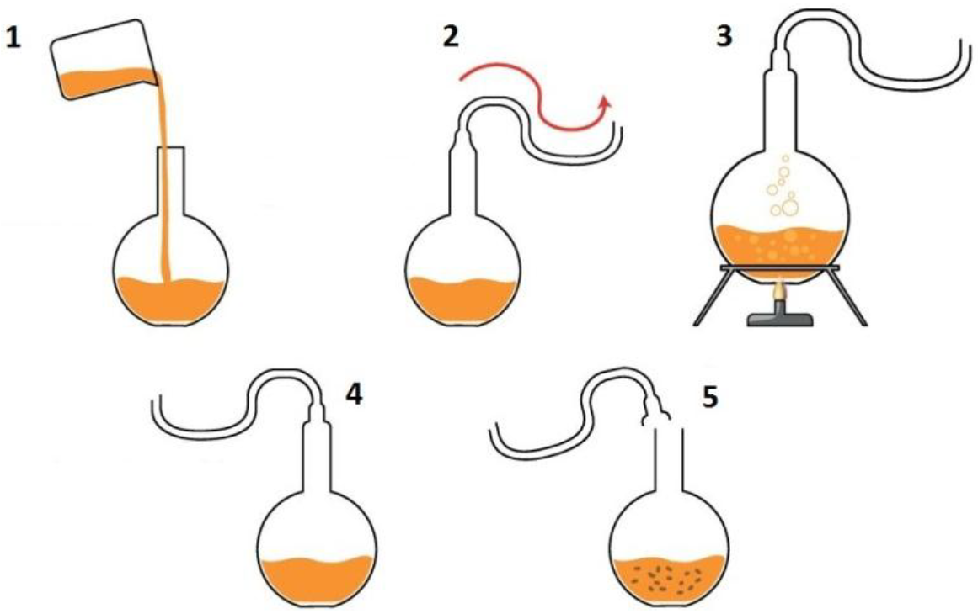

**Fonte**: Disponível em:  
http://www.infoescola.com/evolucao/abiogenese-biogenese/ (adaptado)

Sobre o experimento citado, Pasteur conseguiu demonstrar que:

**a) a contaminação do caldo nutritivo se deu por microrganismos provenientes do ambiente externo, que conseguiram atingir o caldo após a remoção do gargalo.**

b) o caldo nutritivo do frasco com gargalo não deu origem a novas formas de vida, pois o oxigênio não conseguia entrar no balão de vidro.

c) o caldo nutritivo do frasco com pescoço de cisne não continha os nutrientes necessários para o desenvolvimento de microrganismos.

d) o desenvolvimento de microrganismos não foi possível porque dentro do balão de vidro com gargalo não havia espaço suficiente para a multiplicação.

e) ocorreu a proliferação de microrganismos no caldo nutritivo a partir do que se conhecia por “princípio vital”.

**02. (UFRGS/2020)** Cientistas encontraram compostos de ferro, cianeto e monóxido de carbono em meteoritos que bombardearam a Terra durante sua formação, o que pode fornecer pistas sobre a origem da vida no planeta. Essa composição assemelha-se à hidrogenase, enzima que quebra o hidrogênio: “É possível que esses complexos de cianeto, ferro e monóxido de carbono tenham sido precursores para as ações das enzimas e depois incorporados a proteínas”, acredita Karen Smith, pesquisadora sênior de Boise.

Adaptado de: Redação Galileu, 27/06/2019.  
Disponível em: <https://revistagalileu.globo.com/Ciencia/Espaco/noticia/2019/06/  
venenoem-meteoritos-fornece-pistas-sobre-origem-da-vida-na-terra.html>.  
Acesso em: 12 jun. 2019.

Em relação às teorias de origem da vida no planeta Terra, é correto afirmar que

a) a notícia reforça a possibilidade da vinda de seres vivos de outros planetas, tal como postulado por Pasteur em 1860.

b) a teoria da biogênese argumenta que os primeiros seres vivos surgiram a partir da matéria inanimada.

c) os primeiros seres vivos que surgiram na Terra foram os coacervatos, formados por um agregado de moléculas inorgânicas.

d) a teoria da geração espontânea sustenta que os seres vivos surgiram a partir de moléculas orgânicas da atmosfera primitiva.

**e) os experimentos de Redi com pedaços de carne, no século XVII, corroboram a teoria da biogênese.**

**03. (UNCISAL AL/2020)**

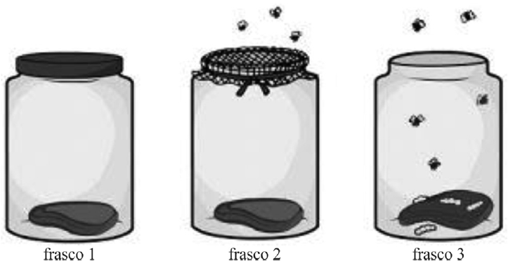

Disponível em: http://odalismgenera.blogspot.com.  
Acesso em: out. 2019.

O experimento representado anteriormente foi um dos primeiros utilizados para explicar, em meados do século XVII, a origem dos seres vivos. Nesse experimento, pedaços de carne foram deixados, por determinado período de tempo, em três diferentes frascos de vidro: um totalmente fechado, outro coberto com uma gaze fina e o terceiro aberto. Após alguns dias, observou-se que surgiram vermes apenas no frasco aberto, no qual moscas podiam entrar e sair.

Esse experimento foi muito importante para refutar a teoria segundo a qual a origem dos insetos ocorria por

**a) abiogênese.**

b) panspermia.

c) criacionismo.

d) seleção natural.

e) evolução química.

**04. (UECE/2019)** Relacione, corretamente, as teorias sobre a origem da vida com suas respectivas características, numerando os parênteses abaixo de acordo com a seguinte indicação:

1. Abiogênese

2. Biogênese

3. Panspermia

4. Evolução molecular

( ) Afirma que a vida na Terra teve origem a partir de seres vivos ou de substâncias precursoras da vida proveniente de outros locais do cosmo.

( ) Surgiu a partir de evidências irrefutáveis de testes rigorosos realizados por Redi, Spallanzani, Pasteur e outros que chegaram à conclusão de que seres vivos surgem somente pela reprodução de seres da sua própria espécie.

( ) Considera que a vida surgiu por mecanismos diversos como, por exemplo, a partir da lama de lagos e rios.

( ) A vida é resultado de um processo de evolução química em que compostos inorgânicos se combinam, originando moléculas orgânicas simples que se combinam produzindo moléculas mais complexas, até o surgimento dos primeiros seres vivos.

A sequência correta, de cima para baixo, é:

a) 4, 1, 3, 2.

**b) 3, 2, 1, 4.**

c) 1, 4, 2, 3.

d) 2, 3, 4, 1.

e) 1, 2, 3, 4.

**05. (UEL PR/2019)** Um dos temas mais controversos da história da ciência diz respeito à origem da vida, pois existia a dúvida se ela teria surgido pela abiogênese (geração espontânea) ou pela biogênese. Por séculos, inúmeros pesquisadores propuseram e desenvolveram explicações, por meio de experimentos, como consequência de diferentes olhares.

Com base nos conhecimentos sobre abiogênese e biogênese, assinale a alternativa que relaciona, corretamente, o pesquisador, a hipótese por ele defendida e o experimento que deu sustentação para sua defesa.

**a) John Tuberville Needham defendeu a abiogênese por meio de experimentos que demonstraram o surgimento de microrganismos em um caldo de carne aquecido e mantido em recipientes fechados.**

b) Jean-Baptiste van Helmont defendeu a biogênese por meio de experimentos que demonstraram o surgimento de larvas em pedaços de carne em putrefação.

c) Lazzaro Spallanzani defendeu a biogênese por meio de estudos que demonstraram a origem da matéria que permitia o crescimento das plantas em vasos.

d) Felix Pouchet defendeu a biogênese por meio de experimentos a partir dos quais surgiam microrganismos pela fervura de um caldo nutritivo em frascos de vidro.

e) Louis Pasteur defendeu a abiogênese por meio de experimentos com uma mistura aquecida de água, feno e gás oxigênio (O2), a partir da qual surgiam microrganismos.

**06. (FUVEST)** O tema “teoria da evolução” tem provocado debates em certos locais dos Estados Unidos da América, com algumas entidades contestando seu ensino nas escolas. Nos últimos tempos, a polêmica está centrada no termo teoria que, no entanto, tem significado bem definido para os cientistas. Sob o ponto de vista da ciência, teoria é:

a) Sinônimo de lei científica, que descreve regularidades de fenômenos naturais, mas não permite fazer previsões sobre eles.

b) Sinônimo de hipótese, ou seja, uma suposição ainda sem comprovação experimental.

c) Uma ideia sem base em observação e experimentação, que usa o senso comum para explicar fatos do cotidiano.

**d) Uma ideia, apoiada no conhecimento científico, que tenta explicar fenômenos naturais relacionados, permitindo fazer previsões sobre eles.**

e) Uma ideia, apoiada pelo conhecimento científico, que, de tão comprovada pelos cientistas, já é considerada uma verdade incontestável.

**07. (UNEB BA/2019)** Alguém pode concluir que o surgimento da vida na Terra foi bem fácil, já que aconteceu tão rápido. No entanto, se fosse tão fácil, porque não apareceram várias formas para satisfazer a larga definição de vida que aceitamos, mas somente uma? O código genético de todos os organismos que hoje vivem na Terra, até a mais simples das bactérias, é idêntico, com poucas exceções, e isso é evidência convincente de que toda a vida que hoje existe na Terra teve uma origem única. (MAYR, 2005, p. 225).

MAYR, Ernst. Biologia, Ciência única: Reflexões sobre a autonomia de uma disciplina científica.  
São Paulo: Companhia das Letras, 2005.

Com base nas informações presentes no texto e nos conhecimentos científicos a respeito do tema abordado, é correto afirmar:

a) As condições necessárias para que a Terra primitiva pudesse gerar vida já estavam presentes desde a formação do planeta há 4,5 bilhões de anos atrás na forma de gás carbônico, água líquida, O2 atmosférico e uma fonte de energia luminosa.

**b) Segundo a hipótese heterotrófica, houve uma evolução química que precedeu a origem da vida representada pela evolução de componentes inorgânicos em componentes orgânicos até a formação dos primeiros sistemas vivos protobiontes.**

c) “A larga definição de vida que aceitamos” perpassa pelo estabelecimento de uma diversidade metabólica expressa em processos autótrofos e heterótrofos de obtenção de energia e manifestada entre os representantes de todos os cincos reinos de seres vivos.

d) As semelhanças presentes nos seres vivos em relação ao código genético se devem ao efeito acumulador da convergência evolutiva na formação de uma estrutura análoga entre todas as espécies atuais.

e) A diversidade de vida expressa na presença de cinco reinos entre os seres celulares é consequência inequívoca da origem pontuada em diversos momentos geológicos e em processos evolutivos autônomos.

**08. (UEFS BA/2013)** A noção de que as células de animais e plantas tiveram origem por meio da simbiose não é mais motivo de controvérsia. A biologia molecular, incluindo o sequenciamento gênico, reivindicou esse aspecto de minha teoria da simbiose celular. Mas o verdadeiro impacto da visão simbiótica da evolução ainda está para ser sentido. E a ideia de que novas espécies surgem de fusões entre membros de espécies antigas ainda não é sequer debatida na sociedade científica respeitável. (MARGULIS, 2001, p. 14).

MARGULIS,Lynn**. O planeta simbiótico:** Uma nova perspectiva   
da evolução. Rio de Janeiro: Rocco, 2001.

A respeito dos processos endossimbióticos propostos pela pesquisadora Lynn Margulis, que atualmente são amplamente aceitos pela ciência, é possível afirmar:

a) Relações de fusões citoplasmáticas entre seres eucariontes ancestrais teriam aperfeiçoado a capacidade dos organismos atuais na realização de suas funções metabólicas.

**b) A capacidade fotoautótrofa presente em alguns eucariontes atuais é necessariamente dependente de uma relação simbiótica anterior, que englobou, a esse padrão de organização, determinadas cianobactérias ancestrais.**

c) A presença da mitocôndria no padrão eucarionte é considerada como resultado de uma relação endossimbiótica por apresentar, no seu interior, todas as informações genéticas presentes no DNA das atuais bactérias anaeróbias.

d) A formação dos cloroplastos precedeu a formação das mitocôndrias na história da vida, já que, para ocorrer a respiração celular, é necessária a presença do O2 produzido pela fotossíntese.

e) Englobamentos primitivos entre seres unicelulares distintos geraram relações parasitárias que interferiram de forma significativa na história da vida no planeta.

**09. (FGV/2019)** Louis Pasteur foi o pesquisador que demonstrou, por meio de experimentos científicos, que um ser vivo só poderia surgir a partir de outro ser vivo, derrubando, assim, a teoria da abiogênese. Contudo, no método científico, as perguntas sucedem-se e são formuladas imediatamente, a cada nova resposta obtida.

As pesquisas que sucederam às de Louis Pasteur, seguindo o mesmo campo de pesquisa, foram realizadas por

**a) Aleksandr Oparin, com relação à formação dos coacervados em condições que simulavam a Terra primitiva.**

b) Lynn Margullis, com relação à teoria endossimbiótica para o surgimento das mitocôndrias e dos cloroplastos.

c) Francesco Redi, com relação à descoberta dos microrganismos não celulares, tais como os vírus e os príons.

d) Hans Gram, com relação à descoberta de um método de classificação de bactérias a partir da coloração da parede celular.

e) Alexander Fleming, com relação à descoberta dos antibióticos, observando a ação de substâncias produzidas por fungos.

**10. (UFSC)** Ao examinar um fenômeno biológico, o cientista sugere uma explicação para o seu mecanismo, baseando-se na causa e no efeito observados.

Esse procedimento:

01. Faz parte do método científico.

02. É denominado formulação de hipóteses.

04. Deverá ser seguido de uma experimentação.

08. Deve ser precedido por uma conclusão.

Dê como resposta a soma dos números das asserções corretas.

a) 14

b) 05

**c) 03**

d) 02

e) 01